Maroc 2016 8eme

Départ de Manosque le mardi 23 Février avec un compteur à 17943 km le GO aux ¾, pour cette nouvelle édition à 8h pour rejoindre notre ami Bernard en passant par Salon de Provence.
Rien de particulier sur la route jusqu’à la frontière!!
Nous déjeunerons un peu plus loin que Bouzigues car des travaux sont en cours pour faire un rond point vers le parking.
Nous arrivons en Espagne vers les 14h, un peu plus bas à La Jonquéra pour quelques achats.
Beaucoup de chantiers de nouvelles routes sont terminés mais il en reste encore à faire!!
Puis en avant pour cette fin de journée assez pleine et à 18h30, nous nous arrêterons à Blanes avec un compteur à 18475 km, nous aurons fait le plein de GO (71,50L : 95€). Etape de 558 km.
Beau camping, grande classe, La Massia, pas loin du bord de mer, très bien équipé.

Mercredi 24 février départ du camping où nous avons payé 13€ tous services.
Puis premier plein sur une pompe automatique 50€ pour 54l de GO.
Puis en route pour la traversée de Barcelone qui est toujours aussi éprouvante malgré un autre passage par autoroute par le nord, puis nous retrouvons notre route et nous nous arrêterons pour le déjeuner, à L’Arboc, petit village sur le bord de la nationale, vers le stade, une grande place nous attend, nous avions passé une nuit à cet emplacement l’avant-dernier passage. Nous repartirons pour Murcia où nous arriverons vers 20h, à un camping en pleine nature, perdu en altitude. Beaucoup de monde, surtout des nordistes pour les randonnées, à éviter pour une nuit !!
Un compteur à 19211 Km. Une étape de 736 km.

Jeudi 25 Février, départ à 8h pour une autre journée aussi remplie en direction de Algéciras.
Plein de GO, 70€ pour 74 l puis la route de traversée de la Sierra est bonne, sans neige et peu sur les hauteurs. Nous pendrons l’autoroute vers Marbella pour arriver plus vite et sans les ronds-points. Petit approvisionnement de GO car je crains de ne pas arriver au bout car je suis en alarme basse, alors je mets juste 30€
Compteur 19717 Km, étape de 685 km sans encombre.
Nuit calme vers Juan Carlos pour prendre les billets de bateau à 220€ !! et le cadeau habituel mais cette fois à la place du cidre nous aurons droit à une bouteille de vin rouge du pays et un calendrier maison !!
Le parking bis de Carrefour est bien rempli, beaucoup de camping-car en attente.

Vendredi 26 Février Compteur à 19744 km, debout vers 6h, petit déjeuner rapide puis direction le Port pour prendre le bateau de 8h croyant qu’il y aurait du monde vu le parking mais nous n’étions que nous deux avec quelques voitures et poids lourds. Change des billets et embarquement, nous partons pratiquement à l’heure et arrivée sur le sol africain vers 7h50 local !!
Débarquement avec un compteur à 17755 km et direction la frontière où les postes de douane ont été refait à neuf, le passage en 20 minutes, pas trop de harcèlement pour les tampons obligatoires !!
Vu l’heure nous décidons de nous arrêter à l’étape de Martil, Al Boustane et où nous passerons la nuit. Pas beaucoup de monde, nous nous installons vers les commodités qui ont été refaites à neuf vu que les anciens vétustes ont été remplacé par un immeuble. Les tarifs ont un peu changé, 115 drh pour la nuit, deux personnes, douches chaudes et le CC avec électricité.
Passage à la banque pour changer nos euros en dirhams puis pour trouver une carte SIM pour la clé 3G mais nada, rien en vue même à l’agence Maroc Télécom !!
Nous verrons en chemin pour trouver notre bonheur.

Samedi 27 Février, départ 9h vers Fès où nous arriverons à 18056 km au camping Le Diamant Vert, tout refait, sanitaires parfaits, avec la pluie, nous y restons deux jours car la route vers d’Ifrane est fermée. Tarifs : 120drh deux personnes avec douche chaude, un nuit, un CC avec électricité. Nous ne reviendrons pas sur les détails, nous sommes toujours deux !!
Il n’y a que quatre CC en place pour la fin de la grande saison.

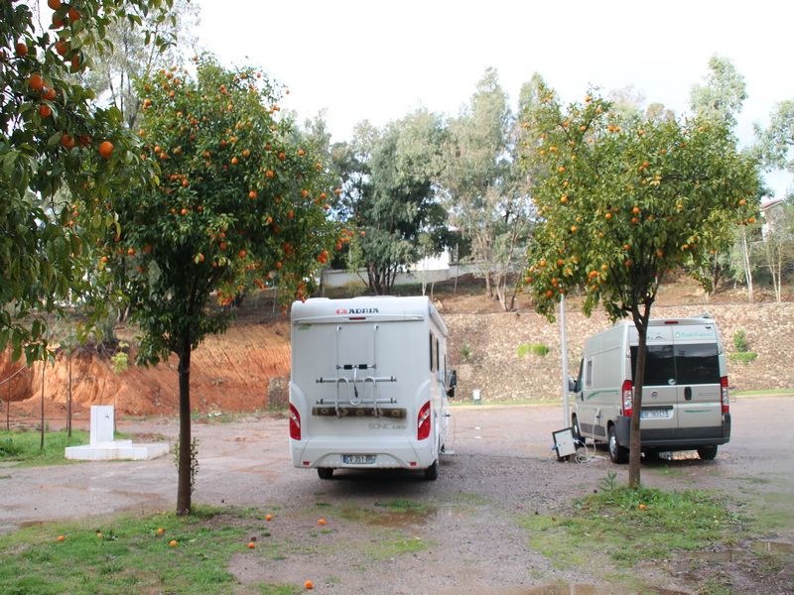

En route plein de GO, 550Dh pour 74L et un compteur à 19925 Km.

Lundi 29/02, compteur 20096 km, départ vers Midelt, par Ifrane.
Le passage d’Azrou jusqu’au carrefour avant Timnay étant faite en convoi, sur une file avec beaucoup de camions, camping-cars et voitures. Pas beaucoup de neige aux environs du passage au col de Zad. Par contre l’Atlas en face est bien blanc. Le trajet se fait calmement sans difficulté.
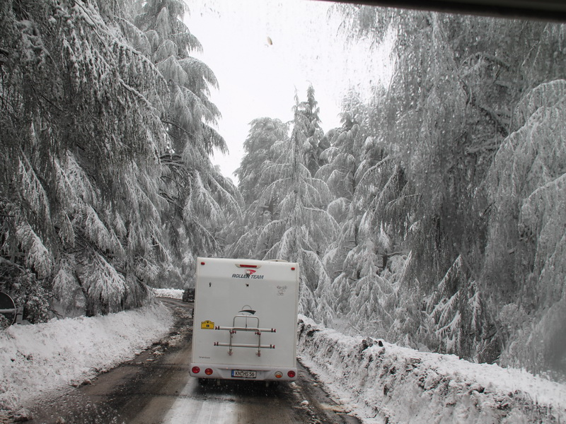

Nous nous arrêterons au camping municipal de Midelt vers 15h30, peu de monde, beau terrain et même tarif, 90dh Petit casse-croûte, enregistrement avec le thé de bienvenue puis en balade dans la vile pour rechercher la carte SIM pour nos clés 3G, trouvées à l’agence Maroc-Télécom juste à coté du camping. 200Dh pour un mois et 12 Go.

Mardi 01/03, Compteur 20350 km, départ vers 8h en direction de Merzouga direct.
Un petit arrêt vers le lac d’Errachidia, juste pour un peu de détente.

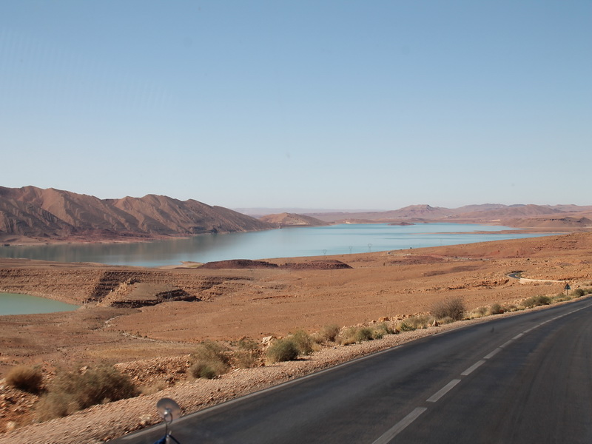

Arrivée à Merzouga vers 14h et là nous sommes accueillis comme il se doit et installation provisoire, pour casser une petite croûte puis nous prendrons les deux places du fond en définitif.
Il fait 23° !! le soleil est bien là, les dunes aussi !!
Vers 16h nous allons boire le thé, nous enregistrer et je sors le matériel astro pour préparer la soirée et il fait encore 20° dehors.

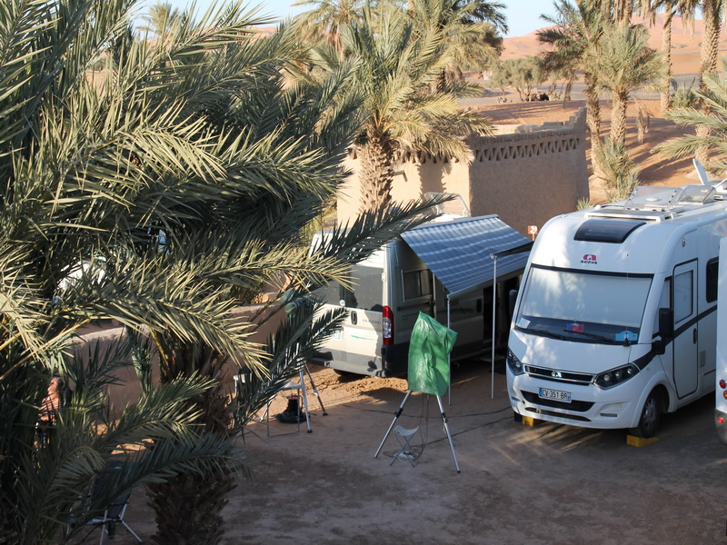

Notre hôte nous invite à dîner pour notre arrivée, une Kalia toujours aussi bonne, le cuisinier n’a pas changé !!
Comme d’hab, un ciel d’enfer, le vent est tombé. Une petite collimation rapide mais incomplète juste pour voir la qualité du ciel précédé d’une mise en station.
Pointage sur Jupiter et la séance commence.

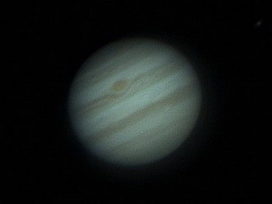

Mercredi 02/03, il fait plus frais, 14° à 8h.
Nous allons faire une balade au village pour quelques légumes et de l’eau.
La grande porte du village est reconstruite plus loin que l’ancienne entrée du village qui s’agrandi doucement. Une belle place avec quelques ombrages et palmiers au centre et quelques bancs en béton tout le long avec des lampadaires respectueux du ciel nocturne !! Route goudronnée jusqu’à la mosquée.
En fin d’après midi, petite balade dans les dunes avec photos souvenirs.

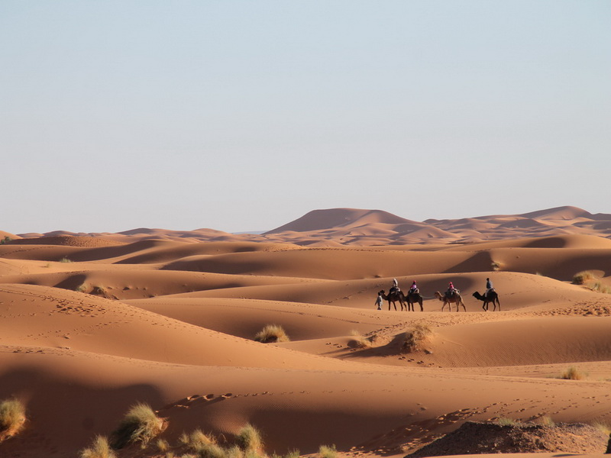

19h30, T° 18°, mise en station précise de la monture du télescope et collimation plus profonde et on attaque les vidéos sur Jupiter avec 3 satellites endant un moment qui commence à s’élever.

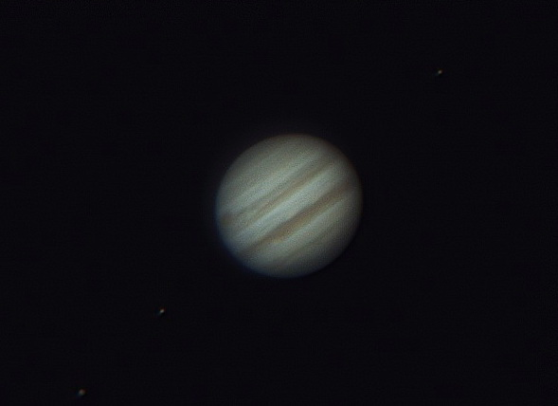

Jeudi 03/03, courses au village, la routine, soirée astro, belle soirée.

Vendredi 04/03, commandé Tajine bœuf car pas de mouton disponible, servi à 12h30 aux CC, bon quand même !!

Samedi 04/03, courses au village et repos, soirée astro

Dimanche 06/03, le vent se lève et nous force à nous coucher tôt !! Mais quelques images avant de tout fermer.
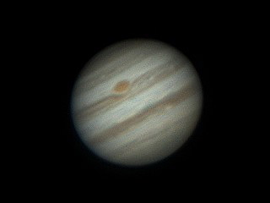

Lundi 07/03, courses au village et là, surprise, MN a ramassé des citrons confits qui ne lui étaient pas destinés !! le patron de la boutique est venus nous suivrent et nous a demandé si nous n’avions pas pris des citrons !!! rendus, confus et excuses pour la méprise puis posté quelques cartes qui arriveront inch Allah !!!
Des camping-cars sont partis et d’autres sont arrivés. Beaucoup plus de quads qu’avant !!!
Un fort vent se lève vers midi et souffle en rafale, beaucoup de poussière et sable volent autour de nous, nous rentrons le store rapidement. Préparation d’une soirée astro mais le vent redouble, alors dodo plus tôt.

Mardi 08/03, la T° a baissé, 12° ce matin, quelques courses au village, des départs sont en cours car le vent persiste.
Commandé un Tajine mouton pour demain. Lavage des baies depuis le passage dans la neige, on ne voyait plus grand-chose !! Comme le vent est toujours là, nous décidons de partir Jeudi matin. Dommage car le ciel est d’une clarté !!!! Moins de sable soulevé car l’orientation a viré au Nord !!
Adi nous dit que s’il neige sur l’Atlas, il est normal d’avoir du vent au sud.

Mercredi 09/03, déjeuner tajine mouton servi aux CC, toujours aussi bon, puis attaqué le démontage et rangement en vue du départ demain matin.

Jeudi 10/03, payé camping 50Dh/j + 2x2 tajines = 700Dh, départ à 8h pour Ouarzazate exactement Le Tissa à la croisée d’Ait Ben Addou sur la nationale, camping refait depuis deux ans et tenu par une Allemande. En route fait le plein à Erfoud, 70l pour 560Dh. Compteur 20686 Km.

Vendredi 11/03 Compteur à 21020 Km Le ciel est dégagé, 14° payé camping 90Dh, départ vers 8h30 en direction de Tata. Le soleil ainsi que la brume du matin sont bien présents.
La route allant vers Tazenacht est moyenne sans trou mais irrégulière. Beaucoup de vibrations !!
Le paysage est grandiose et sauvage. Le ciel est dégagé. Nous passons devant un décor de cinéma, une station service en plein désert !! Puis le ciel se blanchit même jauni !! Le ciel est envahi de poussières qui reste ainsi jusqu’à destination. Puis vers le croisement des mines de Bou-Azzer, la route devient piste sur 20 Km, en allant sur Foum Zguid. Après la route redevient assez bonne. Arrêt à la cascade de Tissint qui manque d’eau pour déjeuner.
Puis la route de Tissint à Tata est plus large mais un peu de vent de sable !!
Arrivée à Tata vers 15h30 au camping où il n’y a qu’une douzaine de CC.
Installation et balade en ville pour quelques courses, pain, eau, douche, beurre, petits gâteaux maisons et deux bonbonnes d’eau. Compteur 21313 km, étape de 295 km.

Samedi 12/03, payé camping 80 Dh, et en sortie de Tata, fait le plein de GO : 66l pour 520 Dh à 21315km, départ vers 9h et en route pour Icht par Akka.
Nous arrêtons à Akka pour du pain. Nous arriverons à Icht au Borj Biramane à 11 h. Compteur à 21464 km, installation en haut comme la dernière fois avec Bernard. Nous allons nous enregistrer et là, surprise, Paul nous dit qu’il ne peut pas nous accepter car un rallye avec 250 équipages va s’arrêter !! Nous saluons Latifa, mais au boulot, elle ne n’arrête pas longtemps pour discuter.
Alors remis les chaises dans la soute, remis le tapis en place et nous déménageons.
Nous irons au camping de l’entrée sud du village, AMERDOUL, calme, un CC en place, nous nous installons. Après tout, on tente le coup, on a vu pire, mais sympa, 2 toilettes propres et deux douches avec eaux chaudes et de la pression, que demander de plus et l’électricité à bon niveau !! Le patron est plein de projet avec écologie, plusieurs éclairages sur poteau LED avec panneau solaire, une partie de sa maison est alimenté par 14 panneaux solaires !! La piscine est vide mais ce n’est pas ce que nous cherchions !! Montage du matériel astro, mise en station des montures, quelques vidéos vers 21h sur Jupiter mais le ciel se couvre, on ferme tout et dodo vers 22h30 !!

Dimanche 13/03, la nuit fut calme. Le soleil se lève vers 6h30 en mettant le feu au CC !!!

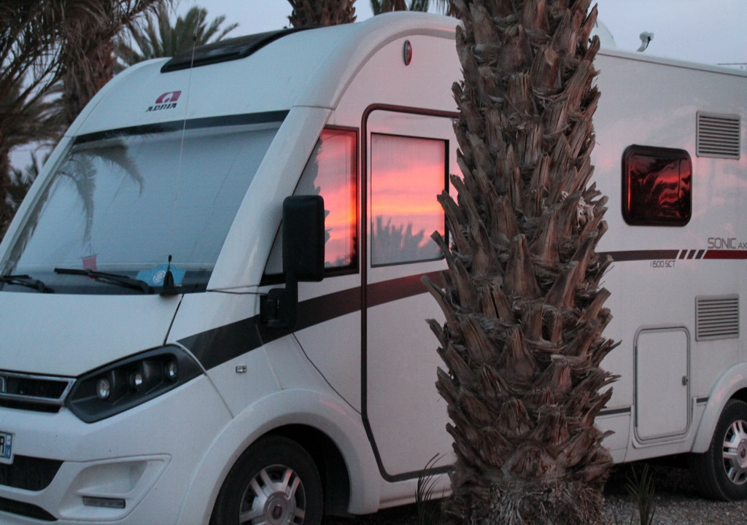

Quelques CC étant venus dans l’après midi du samedi sont partis, nous nous retrouvons seuls mais vers midi, un autre est arrivé se plaçant juste à coté de Bernard alors que nous sommes seuls sur un terrain de 3000m² !! Vidange et plein d’eau, la matinée est calme, les Sirius venant d’ouest sont toujours là et un petit vent de sud-ouest nous rafraîchit un peu, T° 20°. Un peu de lessive et repos pour madame ; nous recevons de bonnes nouvelles du marathon parcouru par la bru avec un temps excellent !! Soirée astro pour quelques images de la Lune et Jupiter avec un peu moins de turbulence qu’hier.

Lundi 14/03, T° 18° au matin, balade au village pour quelques courses, pas difficile, il n’y pas grand-chose mais trouvé du coton vendu au poids, pour continuer les travaux en cours. Le vent est de nouveau là.

Mardi 15/03 le vent continue de souffler par rafales, démontage du matériel astro, plein d’eau.

Mercredi 16/03 Compteur à 21464 km, départ vers 8h30 en direction de l’ouest du coté atlantique pour espérer trouver un peu plus de fraîcheur !!Passé à Foum El Hisn à 10 km à coté pour de l’eau et quelques yaourts, passage au souk, c’est le jour pour quelques légumes frais.
Arrêt à Bouizakarne pour une pause, la T° monte, 28° ! Nous passons Guelmin où la chaleur est de 30° et nous passerons au Marjane tout neuf à la sortie de la ville sur la route d’Assa, nous déjeunerons sur le parking puis nous allons sur Sidi Ifni. En route on voit la T° qui baisse et une brume en bord de mer. Arrivée vers 16h au camping municipal avec pas mal de monde, pas facile de trouver deux places cote à cote nous serons face à face !! Compteur à 21688 Km.
Nous passerons la nuit et nous partirons demain matin.

Jeudi 17/03 après une bonne nuit de repos au son des ressacs au loin, 15° à 8h, nous payons le camping, le garde vient juste d’arriver, 75 Dh et nous partons en direction de Legzira pour voir les Arches mais l’accès est difficile, nous n’avons pas de véhicule tout terrain, une piste assez rude devant nous, nous oblige à faire demi-tour et en plus la marée gène la visite dixit un autochtone.
Alors nous reprenons la route vers Tiznit où nous passerons au souk des bijoutiers pour faire affaire !!! Un bracelet pour madame, négocié pour 400 Dh et nous repartons vers Aglou au camping, le parking de la plage est déjà squatté !!! Nous nous installons et attendons de nous faire placer l’électricité, ici, ce sont des coffrets fermés !! Le branchement se fait pendant le déjeuner.
Bref, compteur à 21783 km, petite étape !! Installation du matériel astro en vue de voir si le ciel nous permet de faire quelques images de notre Juju préférée !!

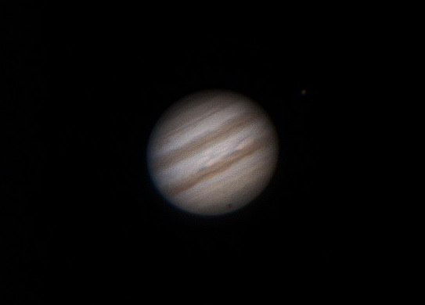
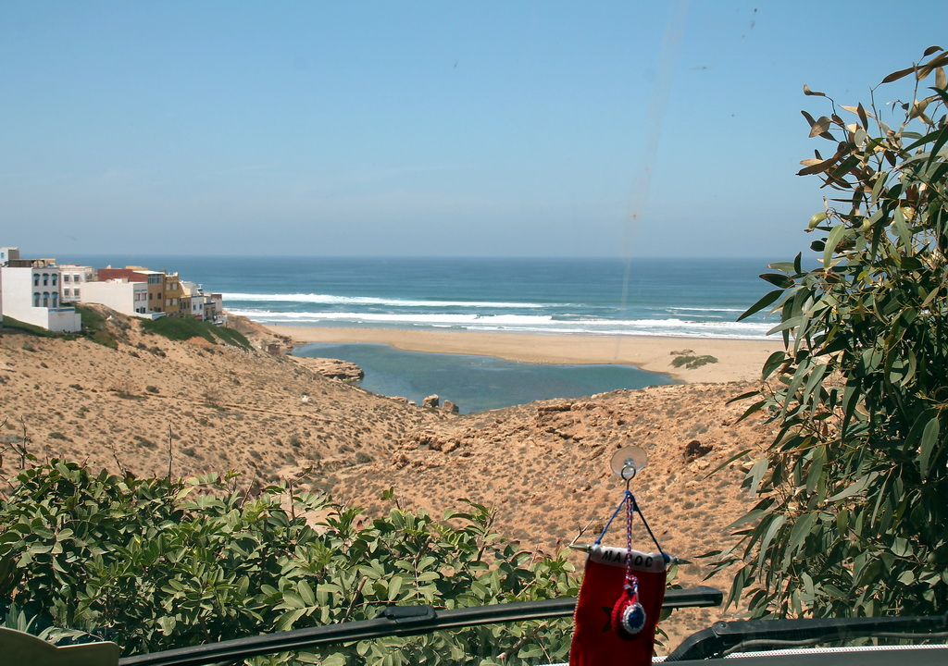

Vendredi 18/03 balade jusqu’à la plage. Repos et les nuages nous envahissent !!

Samedi 19/03 un peu d’image solaire vue que le ciel est dégagé.



Puis le temps se gâte, les nuages reviennent pour la soirée qui fut courte !!

Dimanche 20/03 le soleil est revenu, aujourd’hui restaurant sur la plage !! Couscous poulet pour madame, royal pour moi et Tajine mouton pour BB qui va être déçu, car ce n’est pas du tout les mêmes que dans le grand sud !!
Puis nous rentrons prendre le café au CC.
La soirée fut entremêlée de passages et de formations nuageuses juste au dessus de nos têtes !
Mais nous avons quand même pu faire quelques images : (les couleurs ne sont pas bonnes)

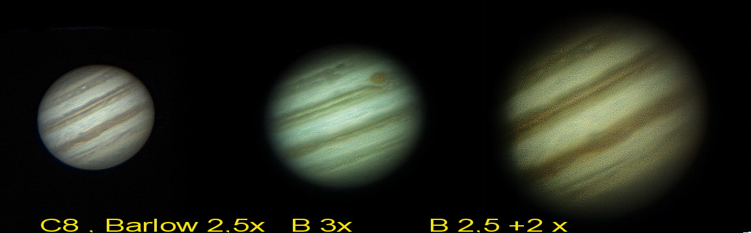

Lundi 21/03 la pluie est passée pendant la nuit et revient avec quelques averses dans la matinée.
L’après midi est assez ensoleillée. Un pylône de télécommunication est en train de se monter devant nous sur la colline où il y a déjà trois exemplaires, le tout est monté à la main, pièce par pièce, pas de ceinture, pas de grue, pas de casque, pas de gant !!

Mardi 22/03 Après midi, repos, mise à jour rapport et photos. Le pylône est fini dans l’après midi 2 jours et 40 m de monté et fini !! Rangé matériel astro.

Mercredi 23/03, payé camping 600 Dh pour les 6 jours avec électricité, vidange et départ vers 8h30 en direction d’Agadir. Passage à Atacadeo, nouveau magasin sur la rocade, genre Lidl/LiderPrice, pas de rayons, des stocks impressionnants, pas facile de s’y retrouver mais c’est la seule boutique qui vend de l’alcool, pour quelques achats. Fait le plein, 61L pour 485dh, car c’est le moins cher de la région 7,94 Dh/l. Pluie sur la route. Puis direction Imourane, Atlantica Park 2 où nous nous installerons vers les 12h30 et il a fallu réclamer le branchement, oublié !! OK vers 14H30 !!
Compteur à 21914 km. T° de 16°. Avec de grosses averses, nous passerons une nuit calme avec un vent qui a faibli.

Jeudi 24/03, rangement, payé camping 145 Dh/j et départ vers 8h30 en direction d’Essaouira.
Petite pause dans le village de Smimou pour un passage à la banque pour notre compagnon. Toujours du vent. Nous arriverons vers midi au camping Sidi Magdoul où nous nous verrons l’accès refusé pour cette journée, ils attendent un groupe allemand !! Alors il ne reste plus que le parking en face où il y a déjà du monde, espérons que tous ne vont pas aller au camping demain matin !!!
Compteur à 22073 Km. Nous déjeunons et allons faire un tour en ville en passant par le port en travaux et le chemin de ronde pour arriver au bout du passage pour monter aux canons et la tour mais toute la zone est en travaux également !! Dommage car la mer en ce moment avec le vent a des vagues impressionnantes. Puis un petit tour de ville sur les allées principales où nous découvrons qu’il y a plein de passages où se trouvent les bijoutiers aussi nombreux qu’à Tiznit et même un peu plus ! Nous rentrons avec quelques petits gâteaux et du pain avec un petit taxi (Dacia Sandéro ~ 627500 Km au compteur !!!) 10 Dh la course. Nos sommes à l’abri d’un talus qui borde la plage. Dans la soirée, le garde vient nous demander les 30 Dh pour la nuit.

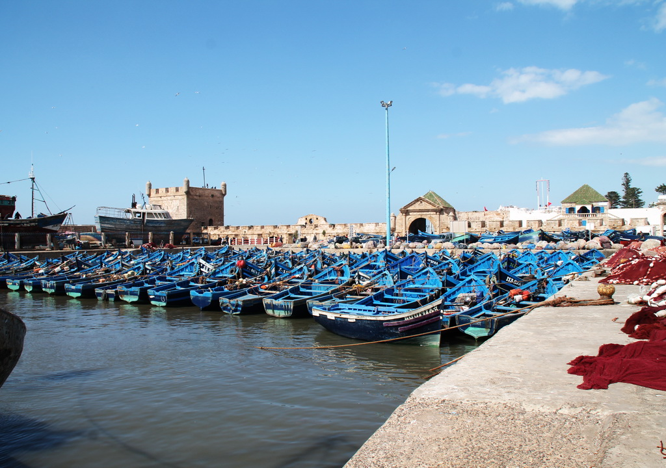

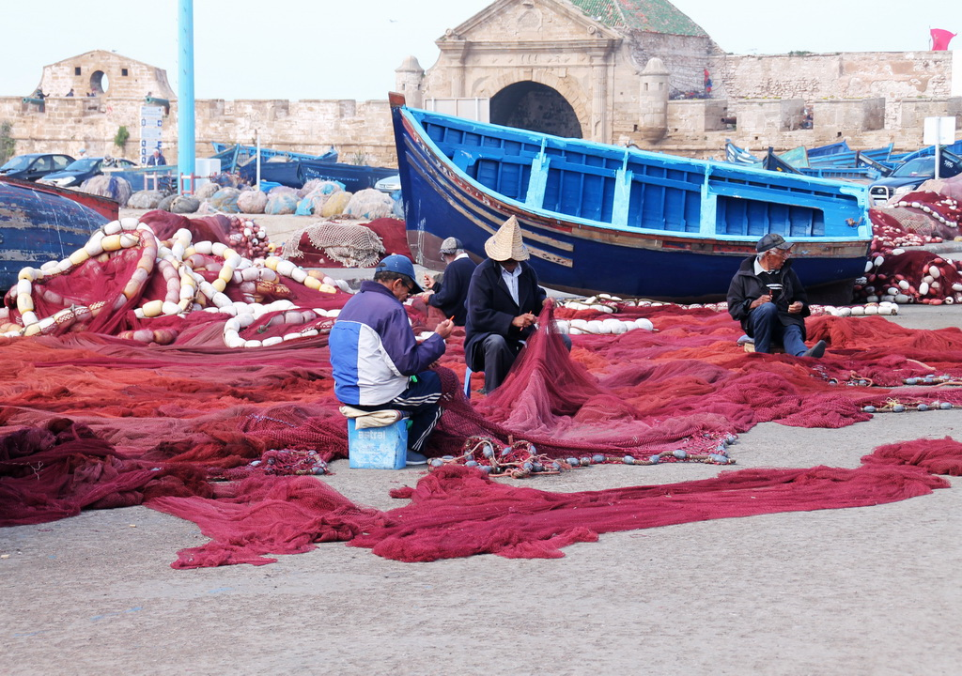
Vendredi 25/03, nuit un peu ventée. Vers 11H, nous allons vers l’entrée du camping pour héler un petit taxi pour aller déjeuner en ville chez Ali, sardines grillées en entrée pour moi, tajine poulet aux olives pour madame et tajine poison pour moi et café, pour 140 Dh. Puis balade en ville, petits gâteaux, pain et poulet grillé sans oublier des cacahuètes grillées. Retour au camping en petit taxi, toujours 10 Dh.
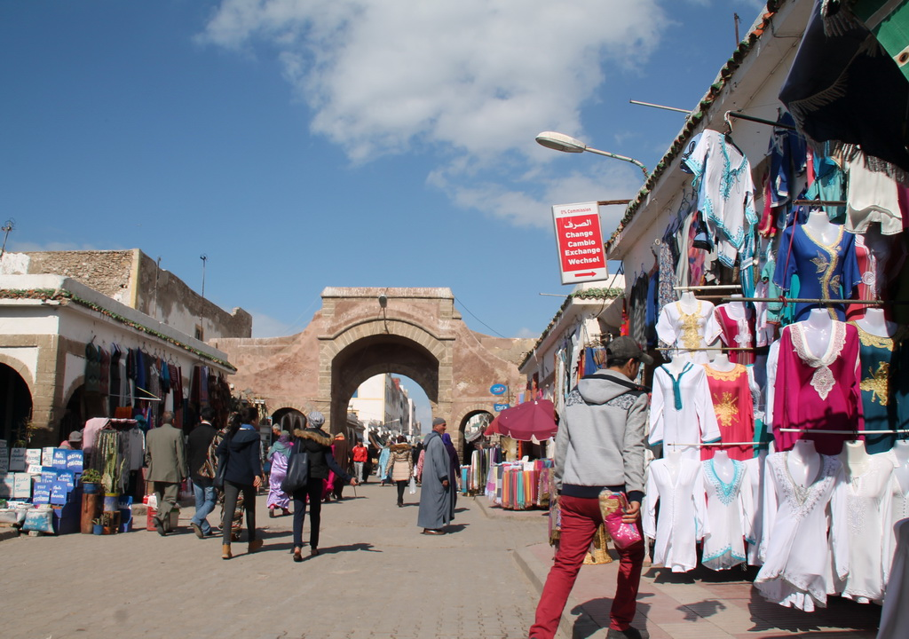

Samedi 26/03, le vent est tombé mais un voile léger est en place, un peu plus d’humidité, la nuit fut calme. Alors nous décidons de monter le matériel astro, nous verrons ce soir si le ciel se dégage !!! Essais de mise en station, OK mais les nuages se forment comme à Aglou juste en bordure de côte nous empêchent de faire des images alors dodo bonne heure !!

Dimanche 27/03, le changement d’heure a eu lieu cette nuit autant pour la France que pour le Maroc. La nuit a été calme, un peu d’humidité est tombé, 12° au matin !! Le ciel est légèrement voilé, le vent monte en puissance et je tente de faire la photo de la tache du jour malgré le bougé !!!

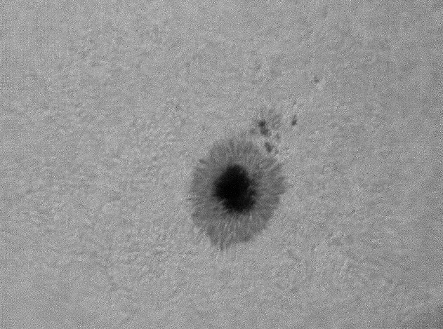
Lundi 28/03 Couses au Carrefour Market à proximité du camping, ¼ d’heure à pieds e revenu en petit taxi. Avec le vent toujours présent, nous n’avons rien fait hier soir mais nous nous sommes rattrapés ce matin, levé bonne heure à 4h30 locale et attaqué les prises sur Saturne en premier suivi de Mars, les premières images de la saison, sans vent à cette heure matinale.

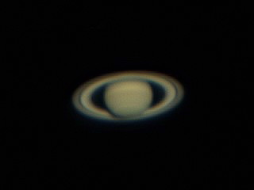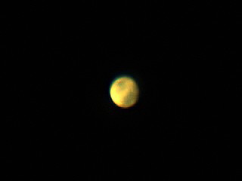

Mardi 29/03 balade en ville avec petit taxi, quelques courses. Le vent a callé un peu et nous présager une bonne soirée astro, mais le voile vient s’installer vers 23 h, quelques images et dodo assez tôt.
Je pense que c’est la dernière Jupiter de bonne facture que je ferai au Maroc.

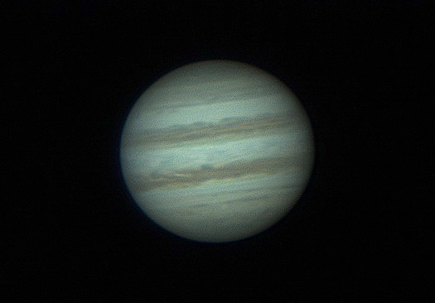

Mercredi 30/03 Repos et rangement matériel astro, rangé le CC, nettoyage divers.

Jeudi 31/03 Payé camping 486 Dh et départ vers Oualidia . De nombreuses nouvelles constructions sur la route de Marakech. Nous choisissons de prendre la route du bord de mer et nous aurions du prendre la nationale, la route n’est plus bonne, sur certaines portions, beaucoup de trous !!
Nous arriverons à Oualidia vers 12h au grand parking. Installation, détente et nous irons déjeuner à l’Araignée Gourmande de l’autre coté de la place. Quelques vendeurs de poissons et autres crustacés vont passer de temps à autre. Compteur à 22267 km. Etape de 198 km.
Après midi, balade sur la plage et repos. Pas mal de vent et 23°.
Le garde est passé pour les 25 Dh pour la nuit. Gros vent, pas de télé !!

Vendredi 01/04 Grosse journée, départ vers 8h15 en direction de Kénitra !!
La Nationale 1 est mauvaise au début puis s’améliore mais pas terrible non plus
Alors à l’entrée de El Jadida, nous prendrons l’autoroute pour un premier péage de 44 Dh puis nous nous arrêtons sur l’aire d’autoroute pour une pause. Puis nous passons un deuxième péage de 22 Dh et un troisème de 12 Dh pour arriver à Rabat/Salé avec pas mal de travaux pour faire la jonction entre les deux autoroutes et nous finirons par le dernier péage à l’entrée de Kénitra de 34 Dh, total 112 Dh pour la liaison El Jadida-Kénitra.
Arrivée à Kénitra et un gentil marocain nous emmène jusqu’au camping nous voyant demander le chemin alors que nous sommes passés à quelques centaines de mètres, j'ai raté l'embranchement après le rond point à proximité de la gare !! Arrivé au camping La Chenaie vers 12h40, installation. Compteur à 22596 km. Etape de 333 km. Petit tour en ville pour de l’eau, du pain, des petits gâteaux au miel et des cacahuètes.

Samedi 02/04, Payé camping 60 Dh et pris la route pour le Nord !! Au passage plein de GO : 65L pour 620 Dh. A la sortie de Kénitra, j’ai pris l’autoroute jusqu’à la sortie Assilah pour 76 Dh pour 145km, ça ne vaut pas le coût de s’en passer !! Arrivé au camping Al Boustane, installation, recherche d’une place libre. Compteur à 22836, étape de 240 km. Repos !!
Plus guère de Dh alors comme notre accompagnant en a trop, je lui rachète 50€, de quoi faire quelques courses, légumes, eau, pain, yaourt avant le départ et on mettra le reste en gaz oil !!

Dimanche 03/04, Rangement, vidange, plein d’eau et payé camping 207 Dh car la deuxième nuitée amène 10% de réduction sur la note !! Et repos.

Lundi 04/04, 6h30 locale, départ pour Ceuta, au passage de M’Diq nous laisserons les dirhams en trop contre du gaz oil (17L pour 143dh) et nous nous poursuivons vers Ceuta où nous aurons la frayeur !! Presque 2 Km de queue sur 2 files avant la frontière !! Un policier fait passer les véhicules en triant les plaques, nous doublons cette double file et là nous attendrons sagement notre tour 1h20 malgré les 5 postes ouverts, nous ne descendons plus du véhicule pour les formalités mais il parait que depuis un temps, c’est comme ça tous les matins !! Le passage Espagnol par contre est très rapide, cela nous étonne un peu au vu des évènements, nous avons des plaques françaises mais quand même !! Les parkings des alentours sont bondés de femmes avec des ballots assez gros en attente de, quoi, je ne sais pas !!! De ce fait nous ratons le premier bateau de 9h30, il est 10h passé. Donc nous nous arrêterons sur le parking en bordure de ville face à la mer pour passer le temps et déjeuner. Le vent se lève. Puis vers 12h30, nous allons directement au port et là attente à nouveau car le bureau de change des tickets de bateau n’est pas encore ouvert, il sera ouvert vers 13h50. Le vent est de nouveau assez fort. Départ avec 20 minutes de retard. La traversée se fera avec quelques belles vagues, remuant quelque peu le bateau !! Par contre nous descendrons dans les premiers puis c’est de nouveau la queue au passage du barrage de police/douane pour sortir du port. 16h15.La pluie est là. Enfin nous prenons la route en direction de Calahonda/Marbella au camping Cabopino. Enregistrement, installation sous la pluie. Compteur à 22970 km, étape de 134 km. Payé camping d’avance, 23€.

Mardi 05/04 Départ vers 8h, en route vers le nord par autovia. Avec la pluie, nous entamons l’autovia.
Petit arrêt pour déjeuner après Grenade avec la pluie puis repris la route avec un essuie-glace gauche HS.
Puis nous arriverons à Santa Pola sur une Aéra campingpark. http://europa-areacamperpark.com/fr_FR/ Juste ce qu’il faut comme halte en Espagne. Compteur à 23486 km, juste après le plein de GO à la station au coin de la rue. Installation avec électricité 12€. Payé d’avance. La pluie s’est calmée.

Mercredi 06/04, Départ vers 8h en route toujours vers le Nord avec la traversée de Valence plus facile que celle de Barcelone malgré l’autoroute, il y a tellement de monde autour de cette ville !!!!!!!!! Arrêt pour déjeuner après San Carlos de la Rapita puis arrêt à Vilafranca del Pénédès sur le parking CC dédié. Quelques cours au DIA en face et repos après une petite balade dans la campagne environnante pour se délasser !
Compteur à 24017 Km, 531 km d’étape. Le parking n’est pas terrible mais cela permet de faire une pause pour la nuit. Il y a déjà 4 CC en place.

Jeudi 07/04 Départ vers 7h30 et nous prendrons l’autoroute pour éviter Barcelone jusqu'à Gérone et en avant pour La Jonquéra pour les achats habituels puis en route pour la maison !!
Pause déjeuner sur un parking Lidl, puis, contournement de Bézier par l’A75 jusqu'à Pézénas, distance plus longue mais beaucoup plus rapide. puis reprise de notre route habituelle par Méze puis la Grande Motte et arrivée à Manosque vers 18h30 avec un compteur à 24667 km pour une étape de 650 km.

Conclusion : beau voyage que nous ne regrettons pas à part le vent que nous avons subi à Merzouga, à Aglou, à Essaouira qui nous a gêné pour pratiquer notre obi plus longtemps que nous le souhaitions, nouvelle découverte de camping à Icht, Amerdoul à l’entrée sud du village, sympa, pas de monde, auberge à la ferme. A Aglou, finalement, peu de monde et lieu d’observation astro assez potable à proximité de la mer à part les passages nuageux !! Autrement pays toujours aussi accueillant. Beaucoup de travaux d’aménagement, wifi presque partout en amélioration.
Vivement la prochaine, inch Allah !!

Distance parcourue : 6724km, Espagne comprise.
Voir le tableau des étapes et détail gaz oil, prix et divers.

Fait à Manosque le 08/04/2016

